实验0 环境配置
- IDE的选择
如果想要自行安装Visual Studio Code，可前往官方Visual Studio Code - The open source AI code editor下载。群文件中也放了VsCode的安装包，具体安装方法可参考实验0文件夹中的ppt

- OpenGL安装
GLUT是什么：GLUT是OpenGL Utility Toolkit 缩写，用于实现在windows下进行opengl的窗口管理。freeglut是OpenGL Utility Toolkit（GLUT）库的免费软件/开源替代品。在后续的实验中，我们均使用freeglut。
配置OpenGL环境可参照下面的步骤
1、下载MSYS2
到MSYS2网站下载（如果下载过慢可在群里文件下载）

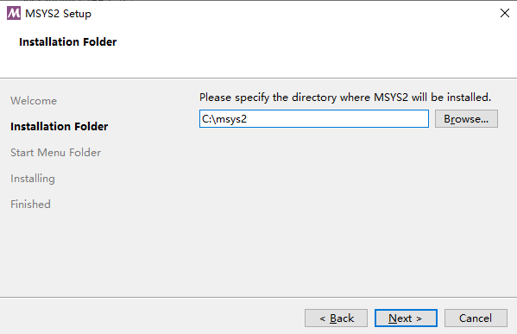
一路next
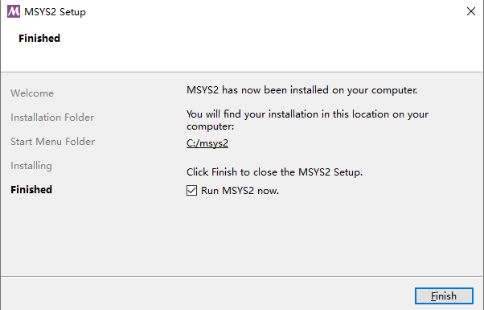
勾选立即运行出现下面这个界面，如果没勾选的话可以在开始菜单选择MSYS2 UCRT64打开即可。
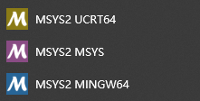
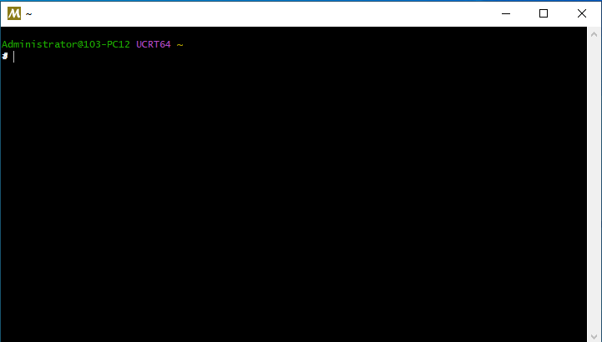
2、下载核心编译工具链
在终端中依次运行以下三条命令（每条输入后按回车，遇到提示按回车默认全选，输入 `Y` 确认下载）：
- 安装 C++ 编译器与调试器：pacman -S mingw-w64-ucrt-x86_64-toolchain
- 安装 CMake 构建工具：pacman -S mingw-w64-ucrt-x86_64-cmake
- 安装 freeglut 图形库：pacman -S mingw-w64-ucrt-x86_64-freeglut
- 等待所有进度条跑完，底层环境就准备好了。

3、配置Windows环境变量
安装完毕后，配置一下环境变量，右键桌面的“此电脑”，点击属性

打开右侧的高级系统设置
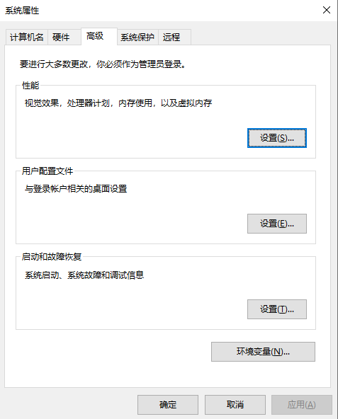
点击右下角环境变量
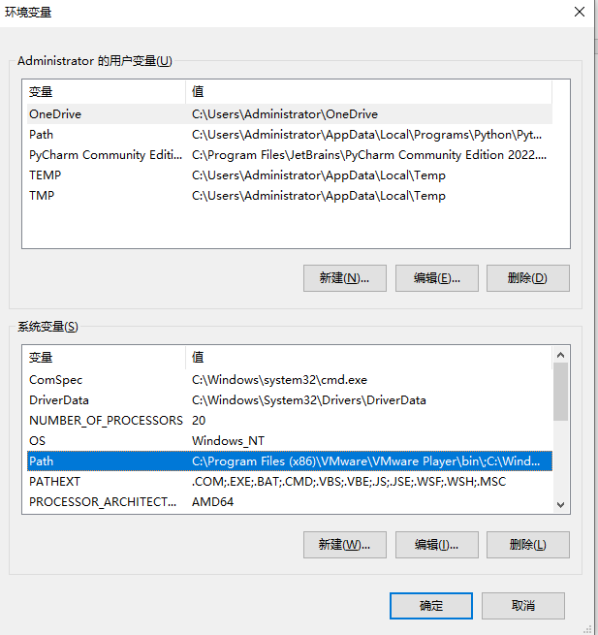
选择系统变量里的Path，点击编辑按钮
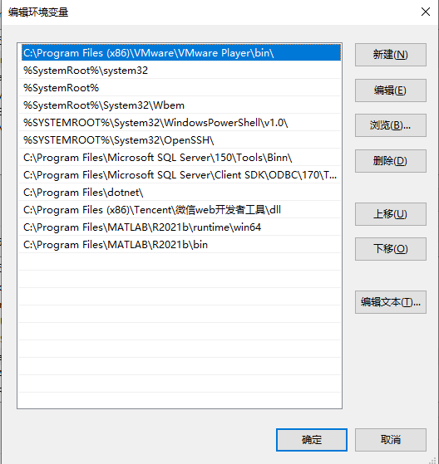
点击右侧的新建按钮，输入msys2的下载路径里的ucrt64，例如，如果下载路径没有变化，那么路径为C:\msys2\ucrt64\bin
然后一路点确定出来，一定要点确定不要直接关闭界面，否则不会保存。
验证：按 `Win + R` 输入 `cmd` 打开命令提示符，输入 `g++ --version`。如果出现版本号（如 `GCC 15.2.0`），说明配置成功。
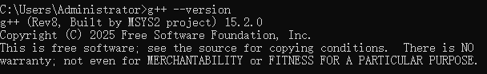
4、插件准备
打开vscode，点击左侧的拓展，输入C++，下载C/C++ Extension Pack。
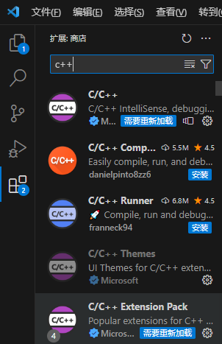
五、创建第一个 OpenGL 项目
1. 建立项目文件夹
在电脑上新建一个英文文件夹（例如 `MyOpenGLProject`），并在其中创建如下结构：
```
MyOpenGLProject /
├── CMakeLists.txt // 自动构建脚本
└── src/ // 源码文件夹
└── main.cpp // 你的 C++ 代码
```
选择编译器
在vscode上端输入>CMake:Open CMake Tools点击

点击下图中的添加项
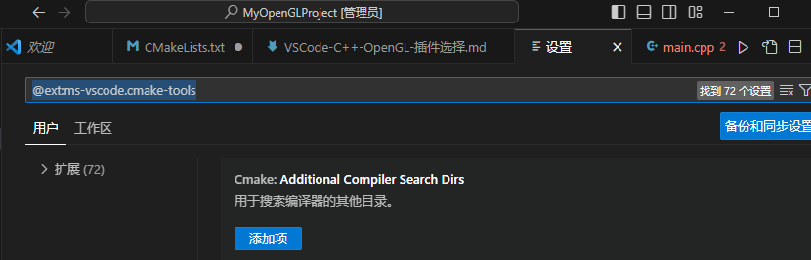
输入前面添加到环境变量中的路径确定

再次在vscode上端点击输入下图中的内容，点击选择工具包

选择GCC 15.2.0（ucrt64）的选项，（机房电脑）不要选择13.2的，是旧版环境会有错误。
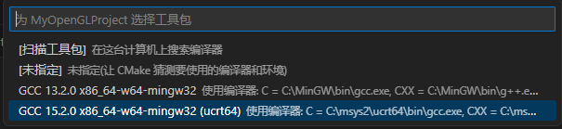
2. 编写 CMakeLists.txt
将以下代码原封不动复制进 `CMakeLists.txt`：

# 1. 设定 CMake 的最低版本要求
cmake_minimum_required(VERSION 3.10)

# 2. 设定你的项目名称
project(MyOpenGLProject)#此处名字需跟你所在文件夹名字完全相同

# 3. 设置 C++ 标准
set(CMAKE_CXX_STANDARD 17)
set(CMAKE_CXX_STANDARD_REQUIRED ON)

# 4. 收集所有的源文件
file(GLOB_RECURSE SOURCES "src/*.cpp")#此处src需跟你存放cpp的文件夹相同

# 5. 生成可执行文件
add_executable(${PROJECT_NAME} ${SOURCES})

# 6. 链接 freeglut 和 Windows 自带的 OpenGL 旧版基础库 (opengl32 和 glu32)
target_link_libraries(${PROJECT_NAME} PRIVATE freeglut opengl32 glu32)
3. 编写测试代码
配置完环境后，选中从群里下载的实验0的main.cpp文件
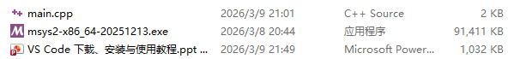
将其放在src文件夹内，或直接在src文件夹下创建cpp文件并将以下代码复制进去
#include <GL/freeglut.h>

void display(void)
{
/* 清除窗口 */
glClear(GL_COLOR_BUFFER_BIT);

/* 绘制一个正方形多边形 */
glBegin(GL_POLYGON);
glVertex2f(-0.5f, -0.5f);
glVertex2f(-0.5f, 0.5f);
glVertex2f( 0.5f, 0.5f);
glVertex2f( 0.5f, -0.5f);
glEnd();

/* 强制执行 GL 缓冲 */
glFlush();
}

void init()
{
/* 设置清屏颜色为黑色 */
glClearColor(0.0f, 0.0f, 0.0f, 0.0f);

/* 设置画笔填充颜色为白色 */
glColor3f(1.0f, 1.0f, 1.0f);

/* 下面是正交投影矩阵设置，默认即可，这里保持注释 */
/* glMatrixMode(GL_PROJECTION);
glLoadIdentity();
glOrtho(-1.0, 1.0, -1.0, 1.0, -1.0, 1.0);
*/
}

int main(int argc, char** argv)
{
/* 初始化 GLUT 并打开窗口 */
glutInit(&argc, argv);
glutInitDisplayMode(GLUT_SINGLE | GLUT_RGB);

/* 设置窗口大小和初始位置 */
glutInitWindowSize(500, 500);
glutInitWindowPosition(0, 0);

/* 创建窗口，标题为 "simple" */
glutCreateWindow("simple");

/* 注册显示回调函数 */
glutDisplayFunc(display);

/* 调用我们自己的初始化函数 */
init();

/* 进入 GLUT 事件处理循环 */
glutMainLoop();

return 0; // C++ main 函数标准返回值
}
运行结果如下：
